Фонематический слух отвечает за различение фонем (звуков) речи. Он помогает нам различать слова и формы слов, похожие по звучанию, и правильно понимать смысл сказанного.
Развитие фонематического слуха у детей – залог успешного обучения чтению и письму.

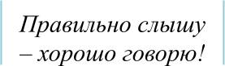

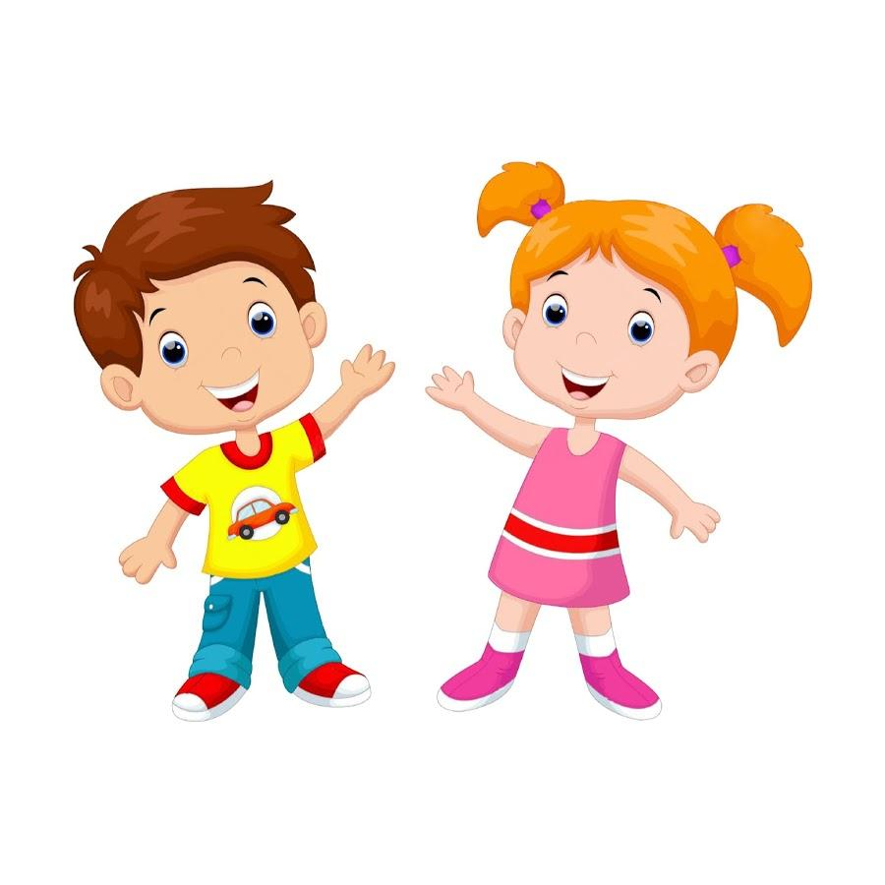



Рекомендуемая литература:

Л.Н. Смирнова, С.Н. Овчинников
Большая книга логопедических игр.
Играем со звуками, словами, фразами.-
М.: Астрель, 2010
Дурова, Н.В. Игры и упражнения на развитие фонетико-фонематического слуха у дошкольников. Книга для воспитателей и родителей / Н.В. Дурова. - М.: Школьная Пресса, 2010. - 723.
Королева, И. Дети с нарушением слуха. Книга для родителей и педагогов / И. Королева, П. Янн. - М.: Каро, 2011.

Материал подготовила:
Учитель-логопед
Агафонова Ольга Сергеевна

МБОУ «ОСОШ №2»
СП «Центр психолого -педагогической
реабилитации и коррекции»

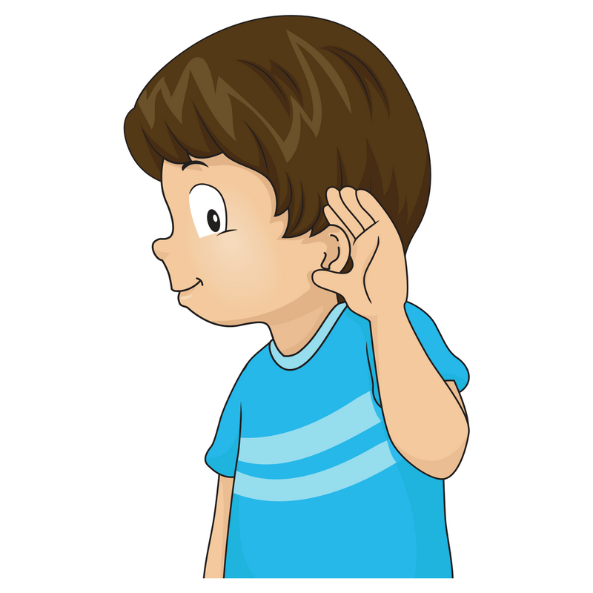

« Развитие фонематического слуха и восприятия»

п.Октябрьский
2021 г.

Игра «Угадай, на чём играю»
Цель: развитие устойчивости слухового внимания, умения различать инструмент на слух по его звучанию.
Родитель выкладывает на стол различные предметы и игрушки, которыми можно производить характерные звуки: (деревянная ложка, металлическая ложка, карандаш, молоток, резиновый мяч, стакан, ножницы). Затем предлагает ребенку закрыть глаза («настала ночь», внимательно послушай, какие звуки ты услышал?
Игра «Найди пару».
Цель: развитие слухового внимания, дифференциация шумов.
Родитель берет одинаковые коробочки (баночки) внутри горох, песок, крупа, спич ки и тд. расположены на столе хаотично. Ребенку предлагается разобрать их по парам, одинакого звучащим.
Игра «Жмурки».

Ребенку завязывают глаза, и он двигается в сторону звенящего колокольчика, бубна, свистка.

Игра « Кто внимательный»
Цель: развитие слухового внимания и восприятия на речевом материале.
Родитель садится на расстоянии 2-3 м от ребенка. Рядом с ребенком разложены игрушки. Родитель предупреждает ребенка, что сейчас он будет давать задания очень тихо, шепотом, поэтому надо быть очень внимательным. Затем дает инструкции: “Возьми мишку и посади в машину”, “Вынь мишку из машины”, “Посади в машину куклу” и так далее. Ребенок должен услышать, понять и выполнить эти команды. Задания нужно давать краткие и очень понятные, а произносить их тихо и четко.
Игра «Найди игрушку»
Взрослый сначала показывает игрушку ребенку, а затем прячет(ребенок в это время выходит из комнаты или отворачивается) взрослый начинает хлопать в ладоши. Разная громкость хлопков направляет ребенка к игрушке. Если хлопки громко, то игрушка близко, если тихо то далеко.
Игра «Слово на ладошке»
Взрослый придумывает слово с заданным звуком( например со звуком Ш) и хлопает по ладошке, ребенок в ответ придумывает слово с тем же звуком и хлопает по ладошке взрослому.
Игра «Мячик мы ладошкой «стук», повторяем дружно звук»
Цель: развитие фонематического восприятия, быстроты реакции, закрепление знания гласных звуков.
Родитель: Когда услышишь звук [А], стукни мячом об пол. Поймав мяч, повтори этот звук.А-У-О-У-И-О-Ы-И
Игра «Гласный звук услышат ушки, мяч взлетает над макушкой».

Родитель: Я буду называть гласные звуки. Подбрось мяч, когда услышишь звук [Э].
А-У-О-Э-У-И-О-Э-Ы-И-А
Игра «Три медведя»
Ребенок отгадывает за кого из персонажей сказки говорит взрослый. Более сложный вариант — ребенок сам говорит за трех медведей, изменяя высоту голоса.

